

|  |
| --- |
| Rapport Semaine 3 |

|  |
| --- |
| Module Gestion Des Contrats |

partie:Back-end

gestion contrat:

* ajout contrat avec upload file
* suppression contrat
* modification contrat

gestion user:

* ajout user:creation compte
* modification user
* suppression user
* login

partie:Front-end

liste contrat:

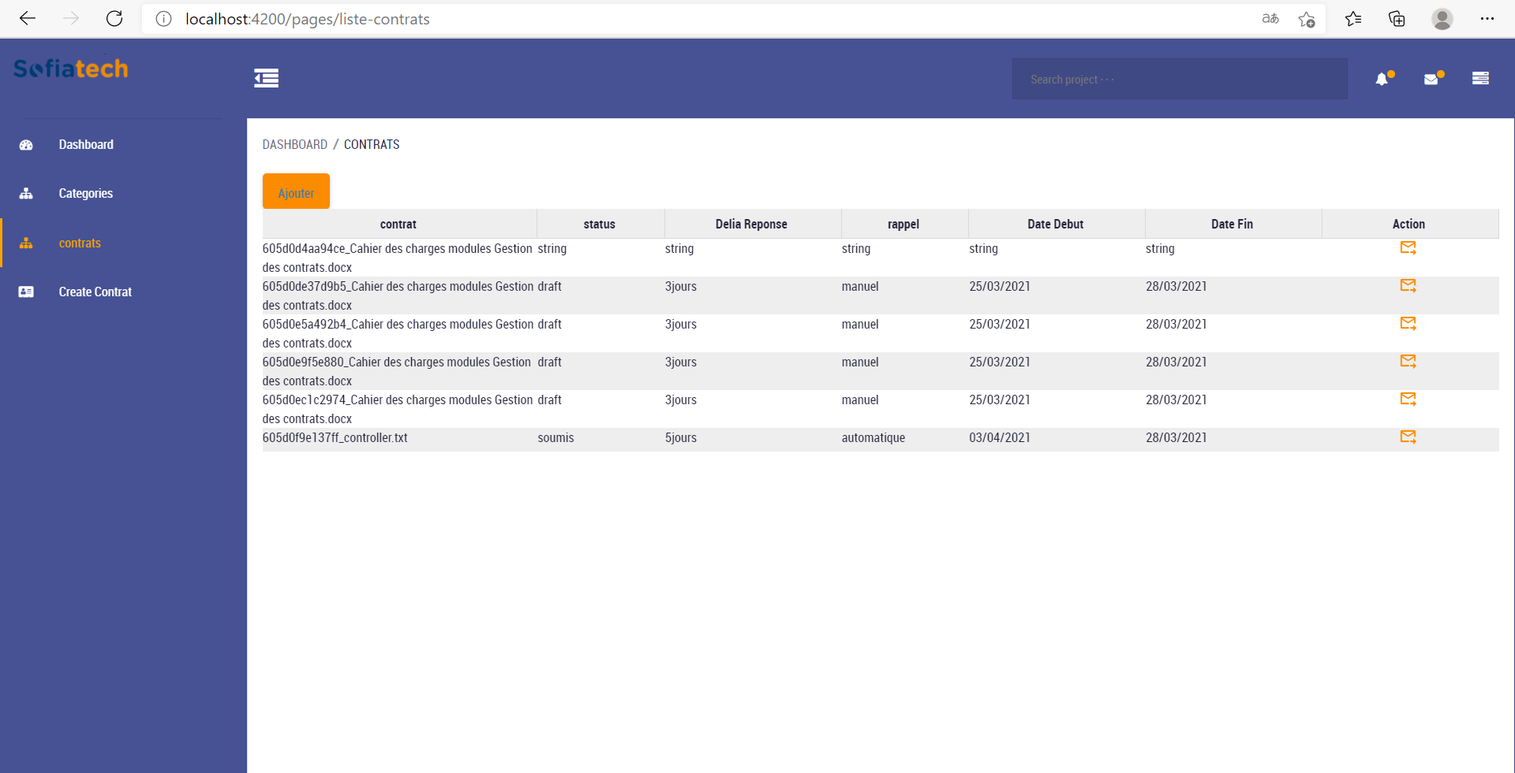

create contrat:

